12 апреля в Осиповичском отделении филиала «Бобруйскводоканал» УПКПВКХ «Могилевоблводоканал» среди работников предприятия прошла информационно-образовательная акция по профилактике болезней системы кровообращения «Контролируем давление – продлеваем жизнь!».
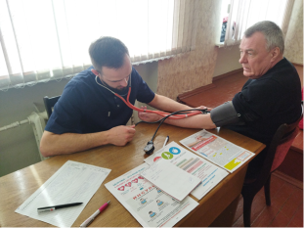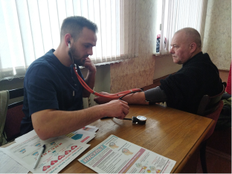
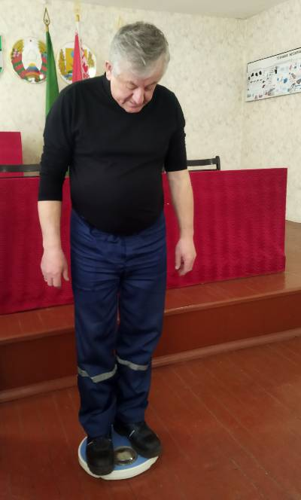В ходе акции проводилось измерение артериального давления, веса, индекса массы тела, консультация врача общей практики УЗ «Осиповичская ЦРБ» Сукова И.А. по вопросам профилактики болезней системы кровообращения и не только. Инструктор-валеолог УЗ «Осиповичский райЦГЭ» Пересыпкина Т.В. ознакамливала участников акции с тестом по распознаванию инсульта (Face Arm Speech test «лицо – рука – речь»), проводила анкетирование участников акции по факторам риска неинфекционных заболеваний, распространяла информационно-образовательный материал по вопросам профилактики болезней системы кровообращения, отвечала на вопросы участников мероприятия.
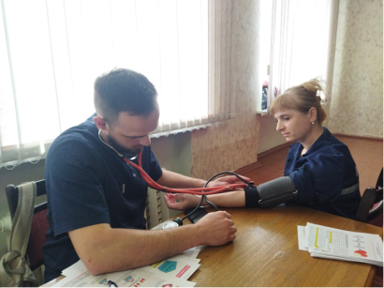
Используя возможность, врач общей практики УЗ «Осиповичская ЦРБ» Суков И.А. выступил среди коллектива предприятия на тему «Диспансеризация», обозначив важность своевременного прохождения медицинских осмотров и дополнительных обследований, акцентировал внимание участников акции на профилактику инсультов и инфарктов, симптомы данных заболеваний.
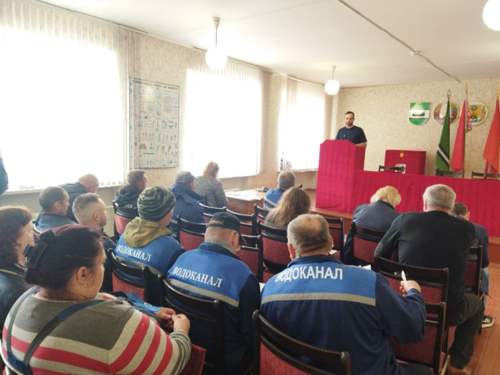

УЗ «Осиповичский райЦГЭ»

